###### 1.Common->php->lib->main.cls.php

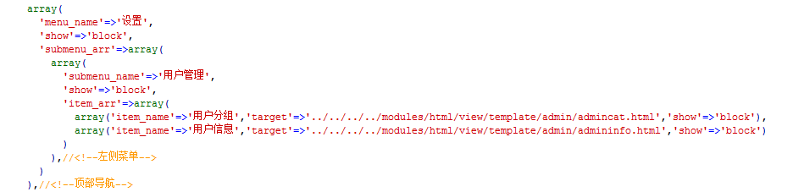

###### 2.modules->html->view->template->admincat.html

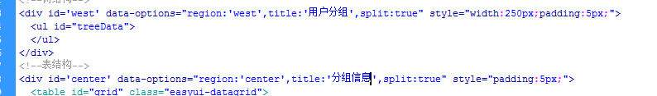

查询，添加，修改中的角色名称改为用户组

###### 3.modules->html->view->template->admininfo.html

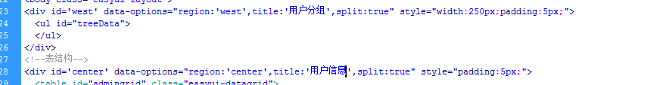

###### 4. modules->html->view->js->admincat.js

###### modules->html->view->js->admininfo.js